Chapitre 1 www.pc1.ma
Mouvement et repos

- Mouvement
La notion de mouvement ou de repos est relative car le mouvement et le repos sont liés à un corps appelé référentiel
Pour savoir si un corps est en mouvement ou au repos il faut se référencier à un référentiel. Un référentiel ou un repère est un corps solide indéformable.
Si un corps change de position, au cours de temps, par rapport à un référentiel, alors ce corps est en mouvement.
- Trajectoire :

La trajectoire représente la courbe qui relie l’ensemble de position qu’occupe un corps en mouvement par rapport à un référentiel, il existe 3 types de trajectoire :
Trajectoire rectiligne : si la courbe est une droite
Trajectoire circulaire : si la courbe est un cercle
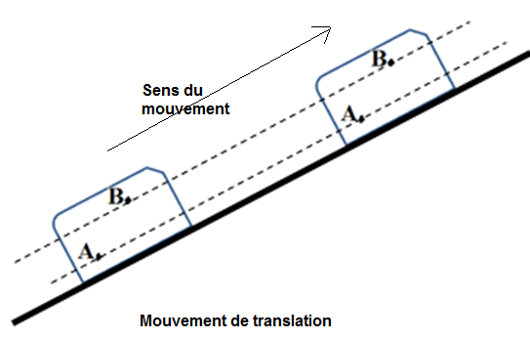
Trajectoire curviligne : si la courbe est un arc
- Type de mouvement

- Mouvement de translation
Un corps solide est en mouvement de translation si tous segments [AB] de ce solide gardent la même direction au cours de son mouvement, ou bien les points A et B décrivent des trajectoires parallèles.

- Mouvement de rotation
Soit un disque compact en mouvement par rapport à un axe fixé à son centre :
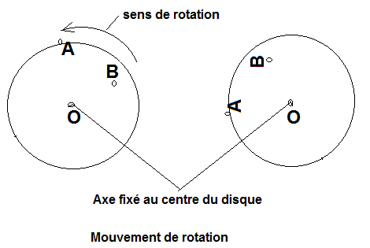
Les trajectoires des points A et B sont des cercles concentriques ;
Le mouvement du point A et B est un mouvement circulaire par rapport à l’axe fixe au centre du disque;
Le mouvement du disque est un mouvement de rotation ; quand un solide est en rotation par rapport à un axe fixe, alors tous les points de ce solide sont en mouvement circulaire et leurs trajectoires sont des cercles concentriques ;
Le point appartenant à l’axe de rotation est au repos ; immobile ;

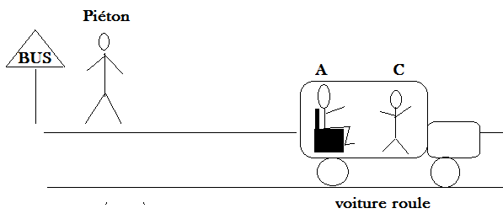
Exercice 1
Une voiture roule, Ali (A) est assis sur une chaise, Khalid (C) fait un va et vient ; un piéton attend son autobus auprès de la plaque ;
En choisissant un référentiel adéquat, qui est en mouvement et qui est au repos ? (Dresser un tableau)
Référentiel | Qui sont en mouvement | Qui sont au repos
A

Exercice 2 www.pc1.ma
- Déterminer le type de mouvement dans la figure 1?
- Déterminer le type de mouvement des points A et B et C dans la figure 2 ?
- Quelle est la trajectoire décrite par le corps en mouvement dans la figure 3?
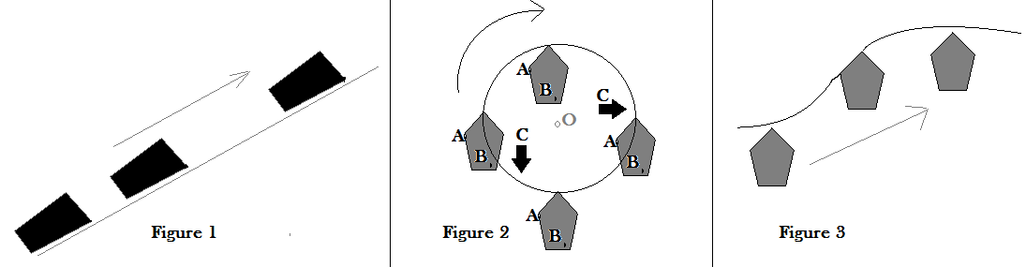
Activités pratiques
Le but de cette manipulation : c’est de tracer la trajectoire d’un point en mouvement par rapport à un référentiel ;
Activité N°1 : tracé de la trajectoire d’un point en mouvement de rotation par rapport à un axe fixe ;
On fixe le point O puis on fait tourner le disque et à chaque fois on repère la position du point A du disque ;
- Préciser le référentiel choisi ?
- Quelle est la nature de la trajectoire du point A ?
Activité N°2 : tracé la trajectoire d’un point du disque en mouvement (roulant) au bord d’une règle
On fixe la règle puis on fait tourner le disque au bord de la règle et à chaque fois on repère la position du point O le centre du disque avec une couleur, et avec une autre couleur on repère la position du point A du disque
- Préciser le référentiel choisi ?
- Quelle est la nature de la trajectoire du point O ?
- Quelle est la nature de la trajectoire du point A ?
- Quelle est votre conclusion concernant la trajectoire de O et celle de A ?

